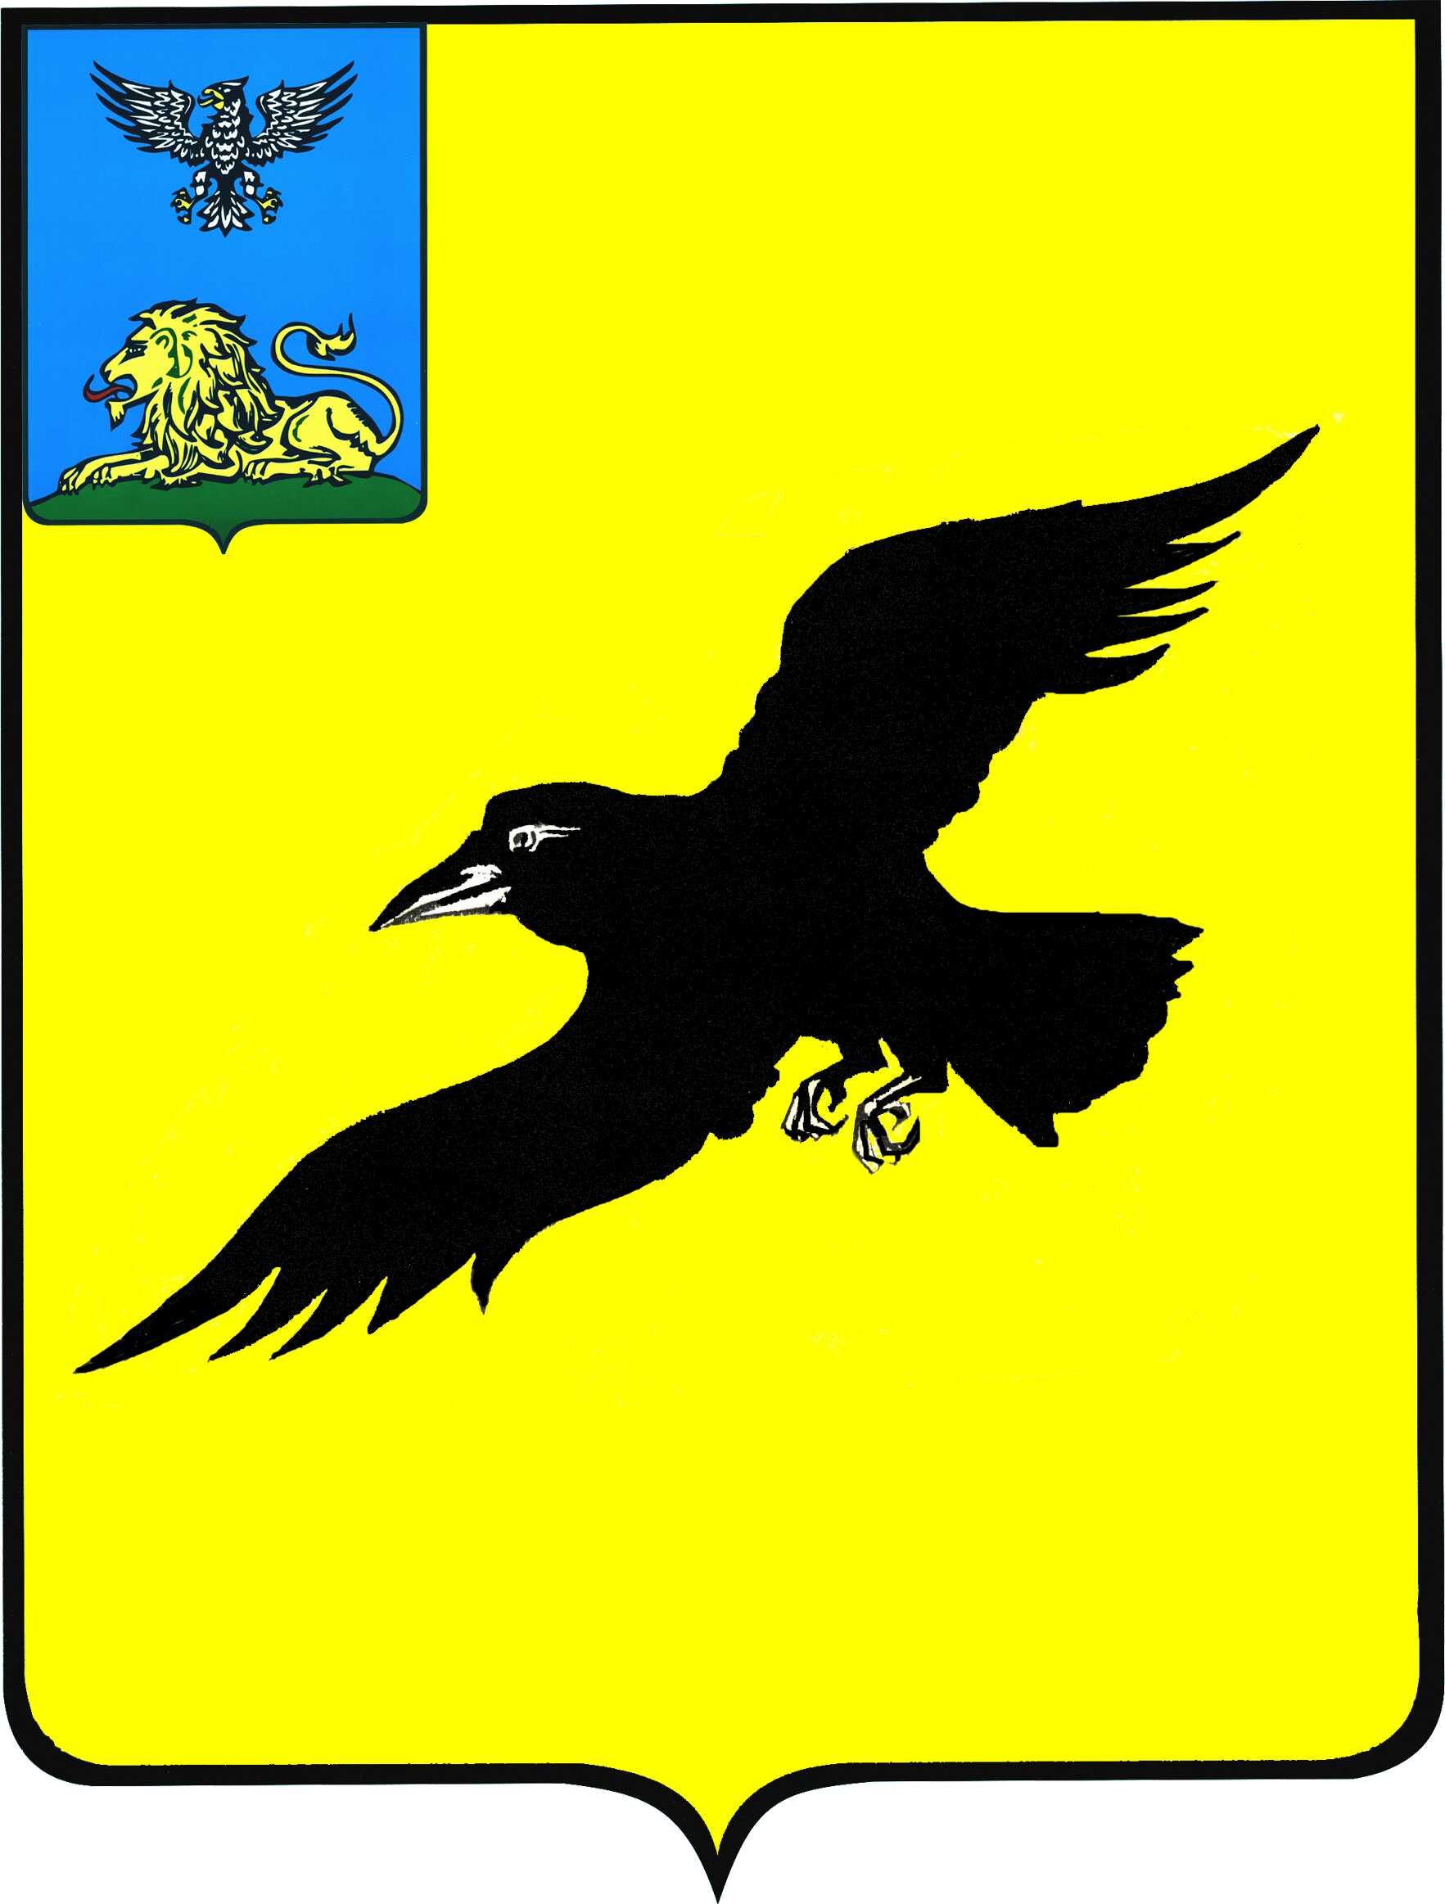

Б е л г о р о д с к а я о б л а с т ь

АДМИНИСТРАЦИЯ

ГРАЙВОРОНСКОГО ГОРОДСКОГО ОКРУГА

ПОСТАНОВЛЕНИЕ

Грайворон

«_11_ » __января__ 2022__ г. № _8__

О признании утратившим силу постановления администрации Грайворонского городского округа
от 21 февраля 2020 года №129

В связи с вступлением в силу Федерального закона от 31 июля 2020 года № 248-ФЗ «О государственном контроле (надзоре) и муниципальном контроле в Российской Федерации», в соответствии с Федеральным законом
от 06 октября 2003 года № 131-ФЗ «Об общих принципах организации местного самоуправления в Российской Федерации», в целях приведения муниципальных нормативных правовых актов администрации Грайворонского городского округа в соответствие с действующим законодательством постановляю:
1. Признать утратившим силу постановление администрации Грайворонского городского округа от 21 февраля 2020 года № 129
«Об утверждении административного регламента осуществления муниципального жилищного контроля на территории Грайворонского городского округа».
2. Опубликовать настоящее постановление в газете «Родной край» и сетевом издании «Родной край 31» (rodkray31.ru), разместить на официальном сайте органов местного самоуправления Грайворонского городского округа (graivoron.ru).
3. Настоящее постановление вступает в силу со дня его официального опубликования.

Глава администрации | Г.И. Бондарев

